**NOTES ON IDDK WORKS**

**DRIVER BOARD**

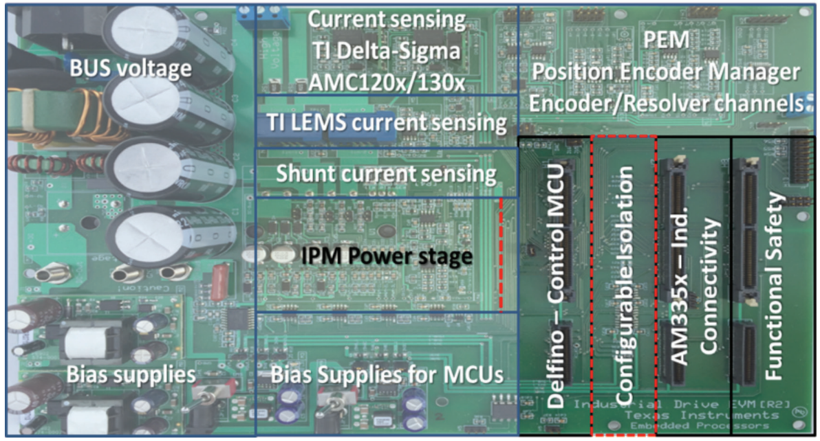

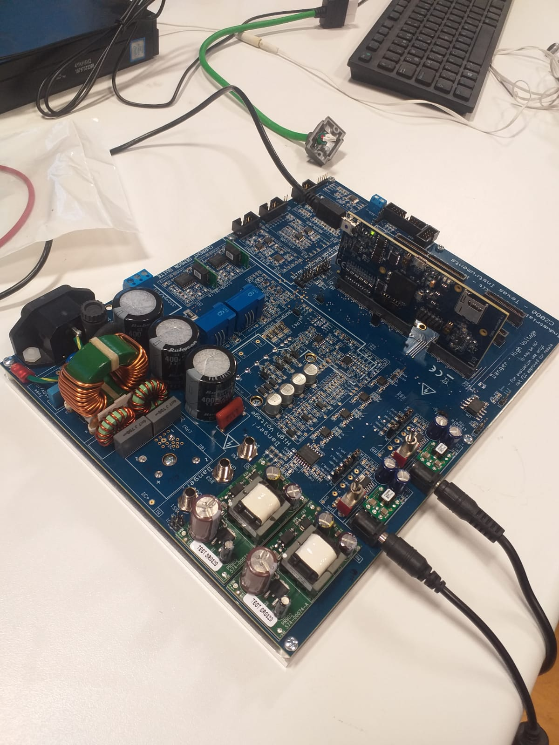

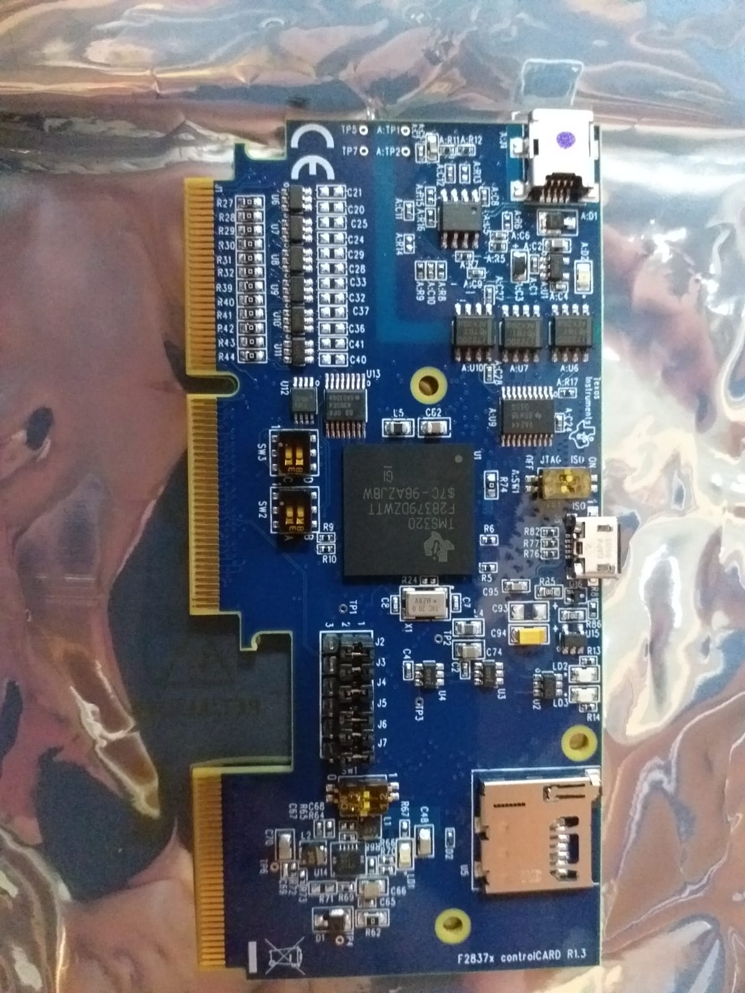

**POSITION ENCODER SUIT**

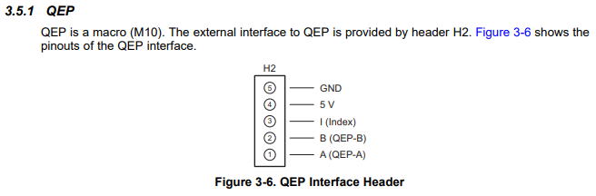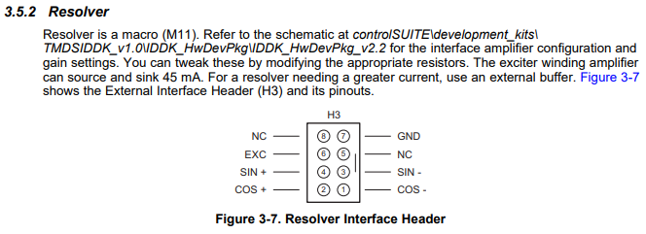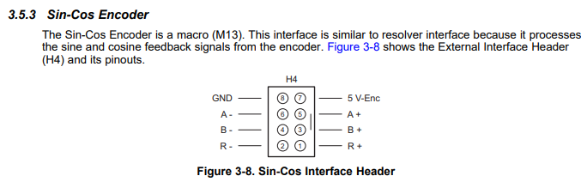

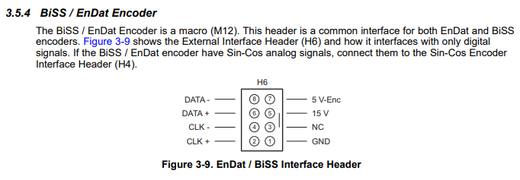

**SERVO MOTOR:**

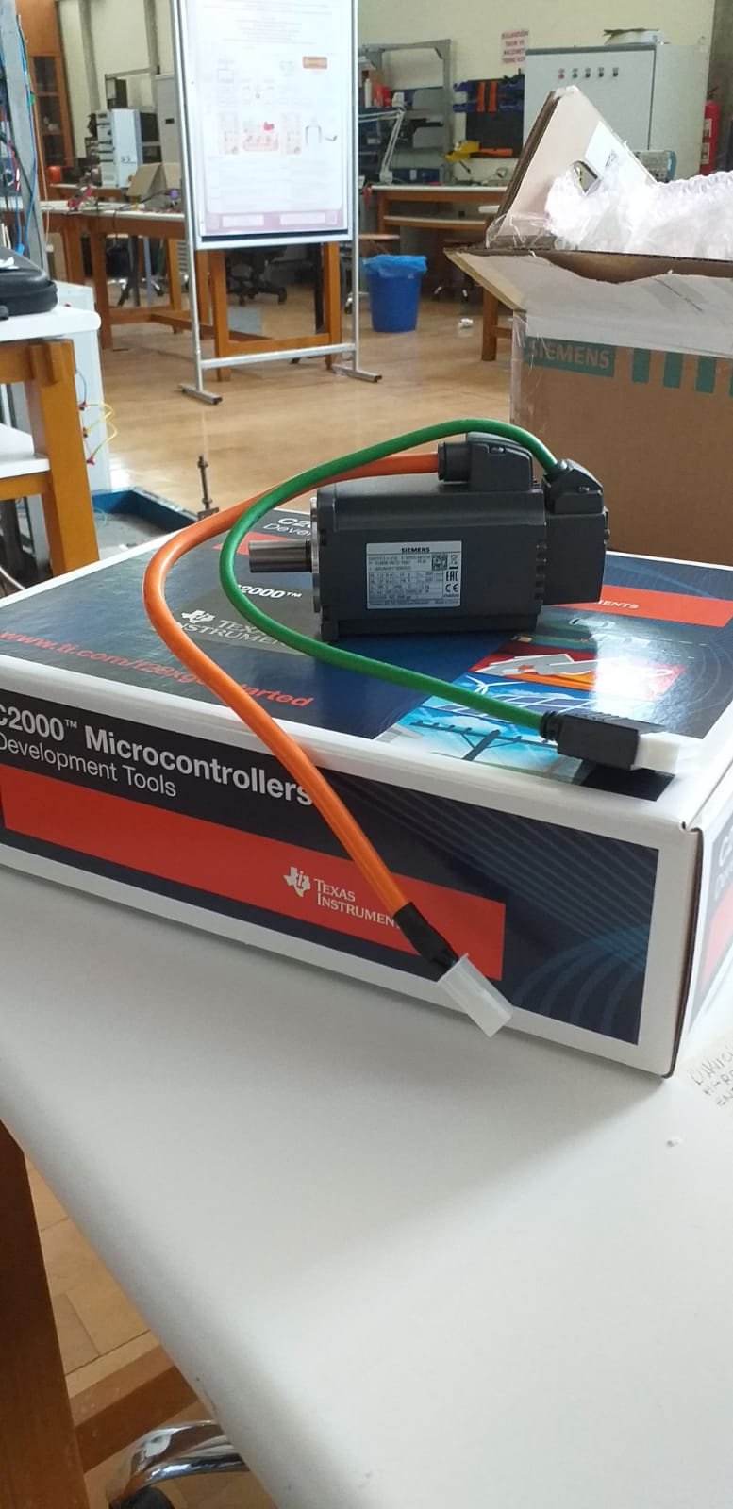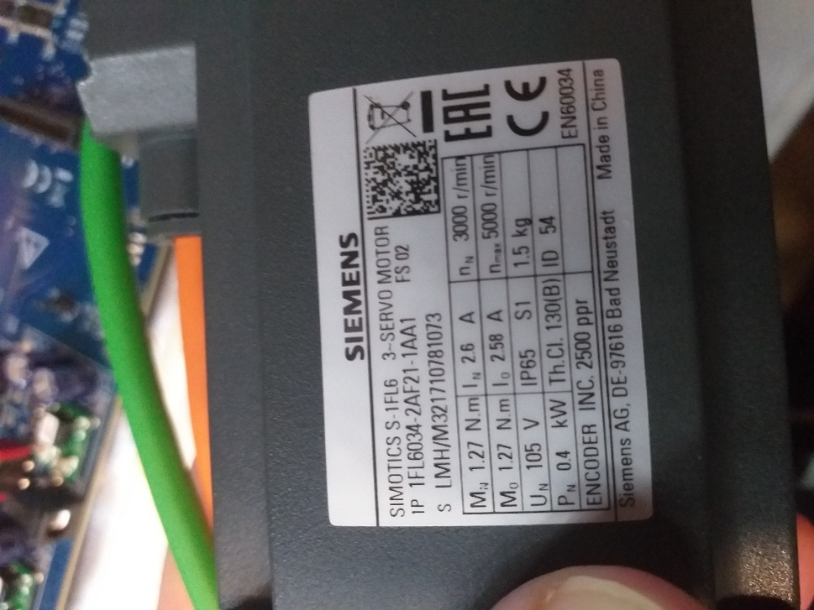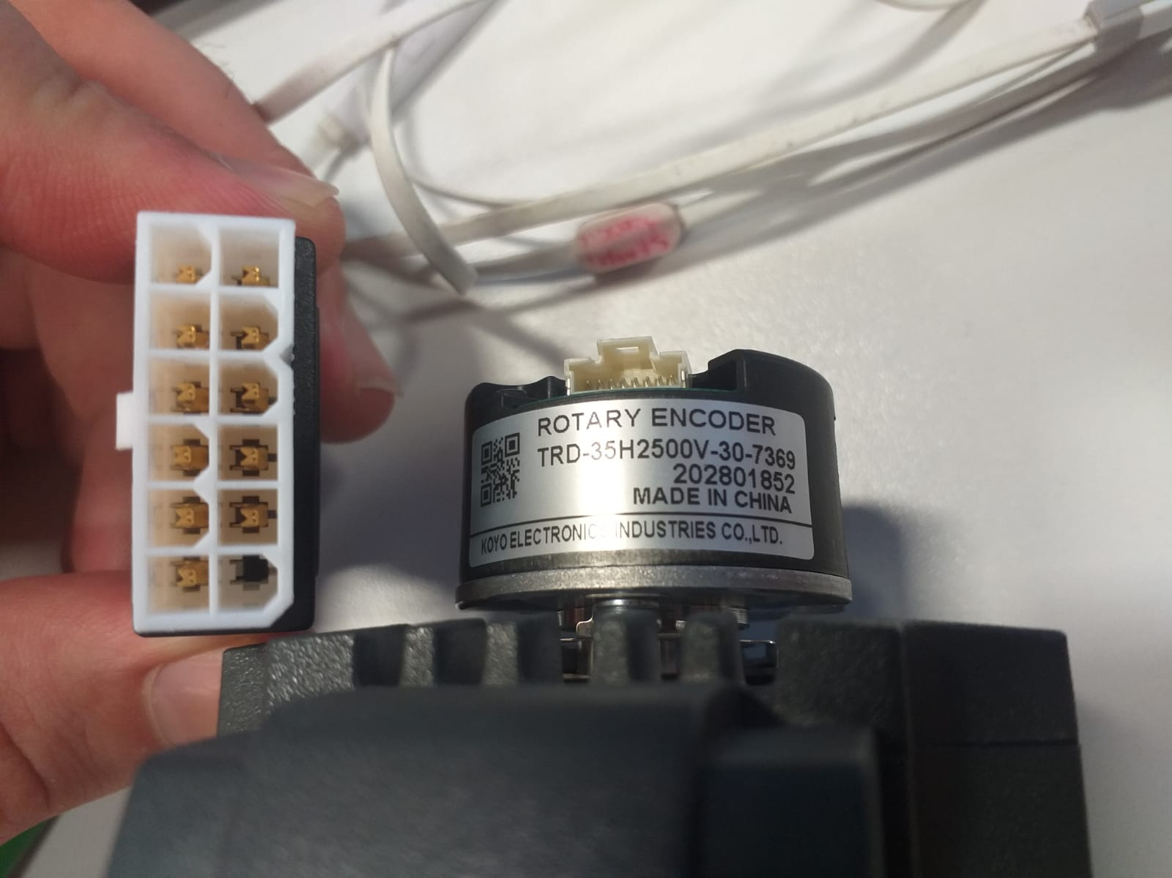

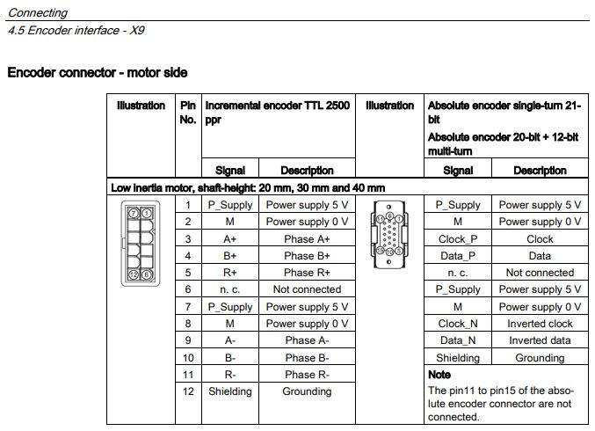

**POWER CONNECTOR:,**

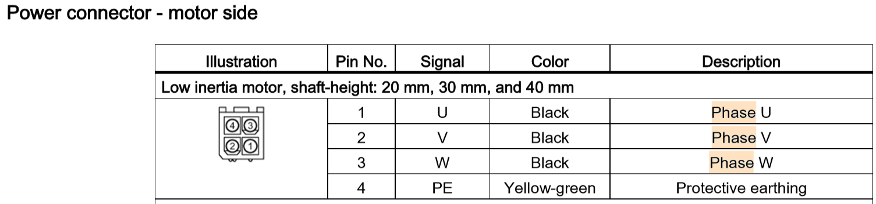

**CCS – EXAMPLE PROJECT:**

Servo motor drive with space vectors

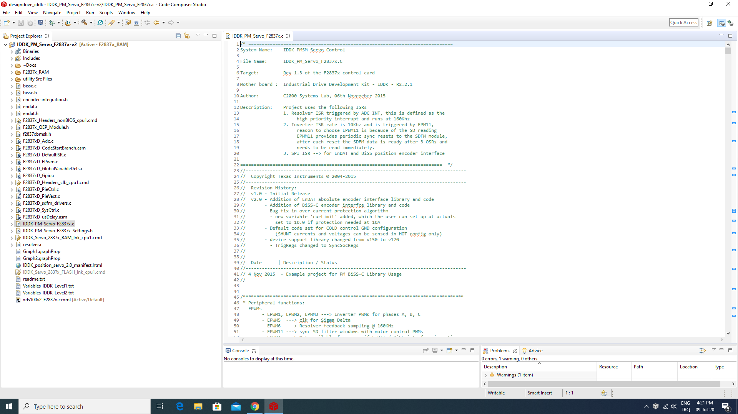

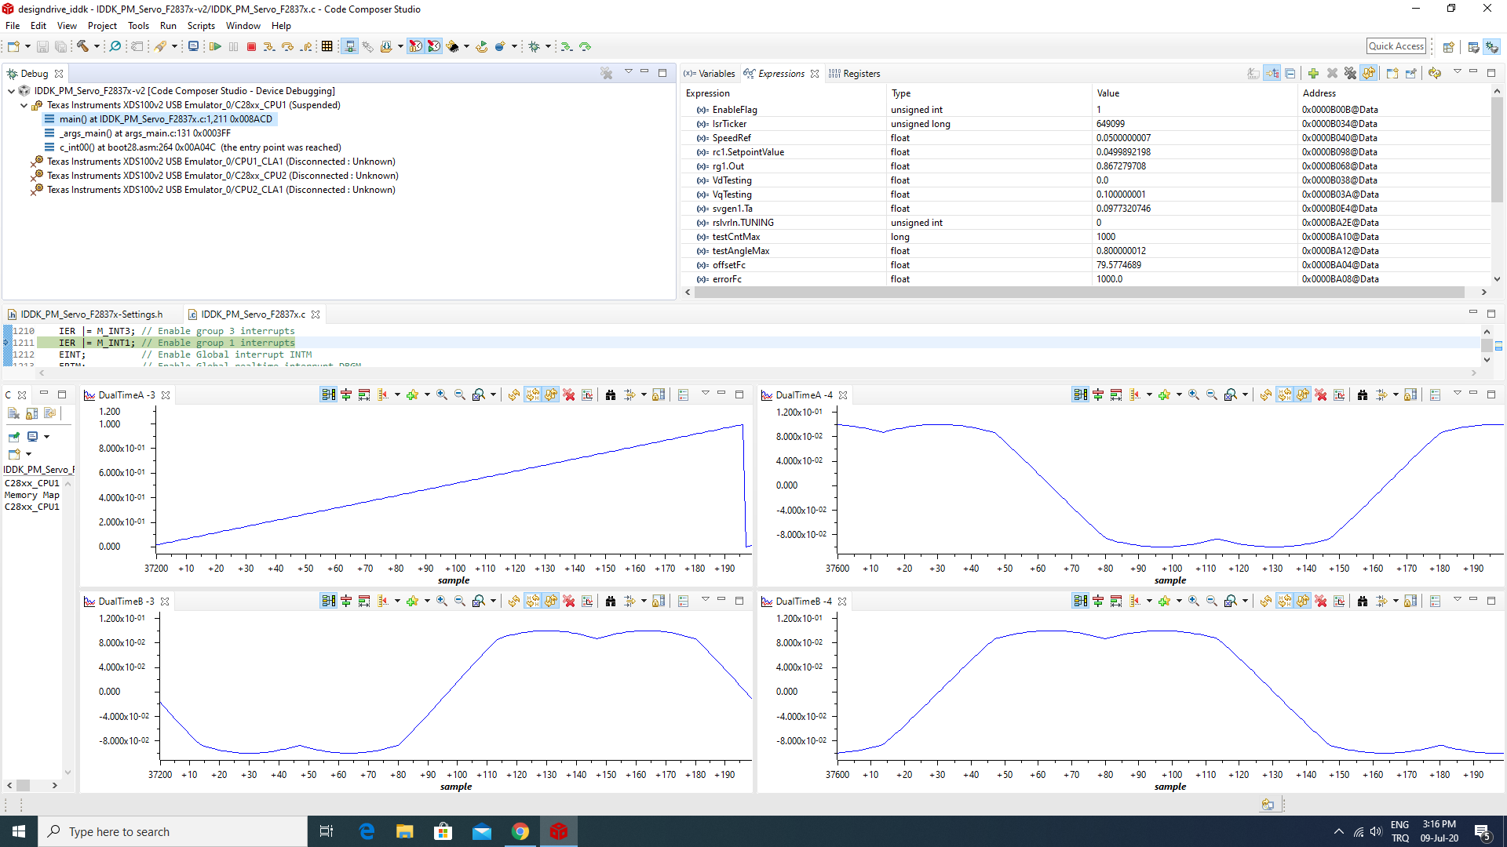

# Kapalı Döngü Çalışmaları

|  |  |  |  |  |  |  |  |
| --- | --- | --- | --- | --- | --- | --- | --- |
| **Kontrol edilen değişken** | P katsayısı | I katsayısı | D katsayısı | Sat+ | Sat- | Kr | Km |
| iq | 1.0 | 0.0025 | - | 0.8 | -0.8 | - | - |
| id | 1.0 | 0.0025 | - | 0.5 | -0.5 | - | - |
| speed | 1.0 | 0.0010 | 0 | 0.95 | -0.95 | 1.0 | 1.0 |

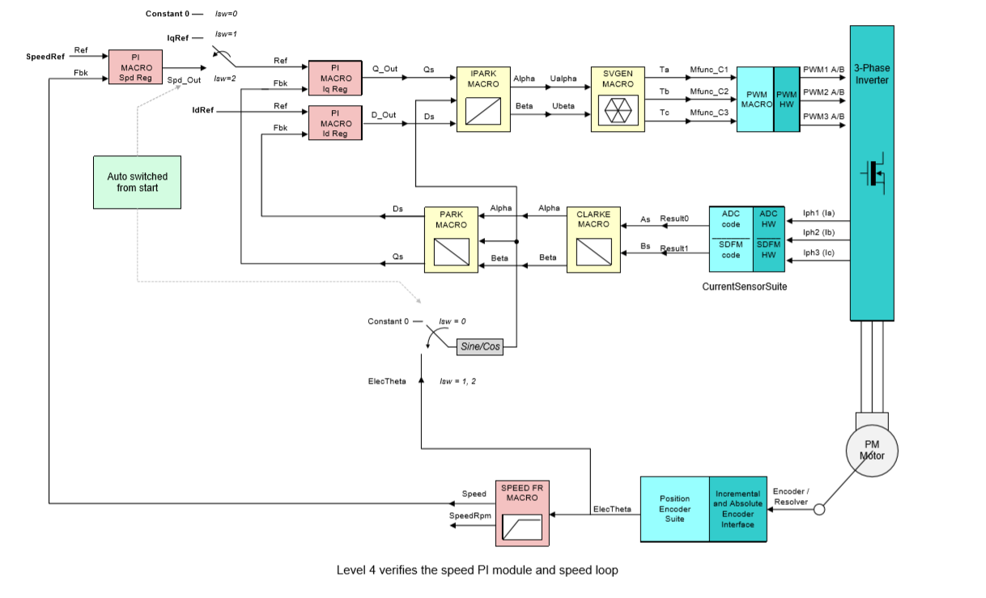

Figure 1: Kapalı döngü kontrolcü yapısı [ref]